

品类划分与编码
单元教学设计

选品与采购

单元  名称 | 项目一 商品基本认知  任务二：品类划分与编码
参考学时 | 2课时（45分每课时） | 授课对象 | 移动商务专业
单元教学目的 | 本次课程是为以后的单元学习打基础，通过本次课程的学习，旨在使学生了解商品的分类方式，理解商品的分类体系，掌握商品的品类划分方法——面分类法和线分类法。
单元教学目标 | 能力（技能）目标 | 知识目标
单元教学目标 | - 能够对移动端常见的商品按照线分类法进行分类；  - 能够对移动端常见的商品按照面分类法进行分类。  - 熟悉商品的品类划分方法——面分类法和线分类法 | - 熟悉商品的品类划分方法——面分类法和线分类法；  - 掌握常用的品类划分标志及适用条件；  - 掌握商品的编码方法。
单元教学重难点及解决方法 | 重点：商品品类的划分方法——面分类法和线分类法；  难点：面分类法和线分类法在移动商务端的运用实例。  解决方法：  1. 通过常见移动端商品的分类实例和图片资源使学生能够更透彻地理解重点和难点；  2. 通过商品品类分类实训使学生能灵活运用重难点知识。
单元教学参考资料 | - 常见移动商务网站商品分类实例；  - 移动端商品分类的图片资料；  - 商品品类划分的动画视频。

【步骤一】导入案例：（5分钟）
请同学们打开你们手机中的任何一个购物的APP，查找一下，女装是如何分类的？（可参考本项目的单元案例中的图片进行展示。）
我们之前学习了商品的品类划分概念与原则，了解到商品品类划分的一般原则是，将商品按照某种分类标志，依次划分为了大类、中类、小类、品种、细目等层次。那么，请大家结合此图片，回答我以下几个问题：
- 该网站的女装应该属于商品品类划分的哪个层次？
2、在女装这个层次下，又是按照哪些不同的分类标志进一步的进行划分的呢？
互动环节：请几个同学进行回答。
【步骤二】案例解析、并明确学习目标（时间：5分钟）
案例点评：女装应该属于中类这个类目层次，在它之上应该有服装这个大类的类目层次。女装按照不同的用途，分为了潮流外套、气质裙装、百塔裤装等小类类目。在每个小类类目下，又按照了不同的分类标志分成了若干个品种。如：潮流外套是按照衣服的材料不同进行的划分；裤装是按照服装的款式进行的划分；裙装是按照材料和款式进行的综合划分。
那么具体移动端商品的品类划分究竟是如何进行划分的呢？采用了什么具体的方法呢？那么就是我们接下来需要学习的内容。
【步骤三】知识点的学习：（70分钟）
子任务1：商品品类划分方法（20分钟）
- 线分类法及线分类体系
线分类法也称层级分类法，是将确定的商品集合总体按照一定的分类标志，逐次地分成相应的若干个层级类目，并排列成一个有层次的、逐级展开的分类体系。
互动环节：请大家试着将日用化工品这个大类安装线性分类的方法进行逐级按层次划分；试着将服装这个大类进行逐级按层次划分；试着将家用电器这个大类进行逐级按层次划分。
优缺点：
优点是信息容量大，层次清楚，逻辑性强，符合传统应用的习惯，既适用于手工操作，又便于计算机处理。
缺点是一旦分类完成，其分类体系结构便不再能改动，因而弹性较差，效率较低，当分类层次较多时，代码位数较长，影响数据处理的速度。
- 面分类法及面分类体系
面分类法又称平行分类法，是将商品总体按不同的分类标志（即商品本身固有的属性或特征），划分成彼此没有隶属关系的若干个面（商品小集体），每个面中都包含有一组类目，把某个面中的一个类目与另一个面中的一个类目组配在一起，即成为一个新的复合类目的分类方法和分类体系。

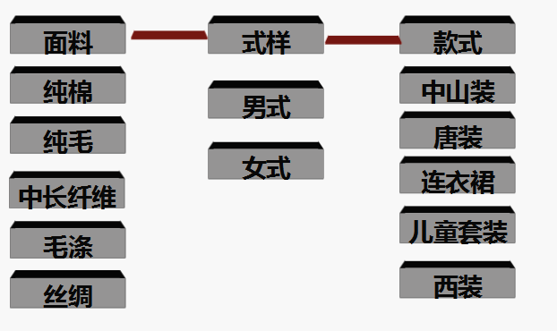
举例：第一个面中的纯棉和第二个面中的男式再加上第三个面上的款式的西服，就组成了纯棉男式西服这个服装类目。
互动环节：请大家自由组合面料、式样、款式这三个面的不同类目层次，看看还能组合出什么样的商品呢？有没有发现什么问题呢？
优缺点：
优点是灵活方便、结构弹性好，适用于计算机处理；缺点是组配的结构太复杂而不利于手工处理，也不能充分利用其信息容量，这是由于在实践中许多复合类目并无实际意义，如组合出纯棉男士裙装这样的商品。
子任务4：商品品类划分应用实例（25分钟）
那么在移动商务网站上，商品品类划分方法究竟是如何运用的呢？
- 线分类法应用实例
图片展示：（可参照课件上的图片）
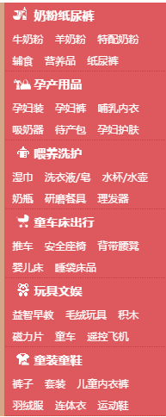
互动环节：
请大家依据某移动商务网站母婴用品这个大类商品的划分情况，完成线分类法的各类目层次的填写。
请大家打开你们手机中的任何一个购物网站的APP，请大家查找一下，化妆品作为大类商品，它按照线分类法，它的类目层次的划分情况。
参考图片：
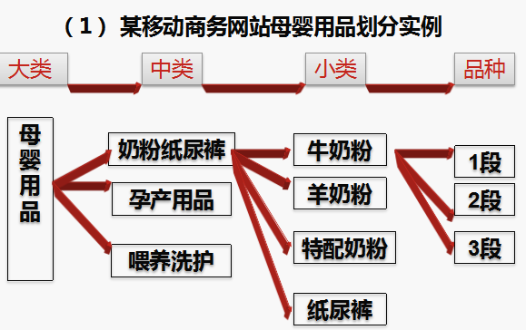
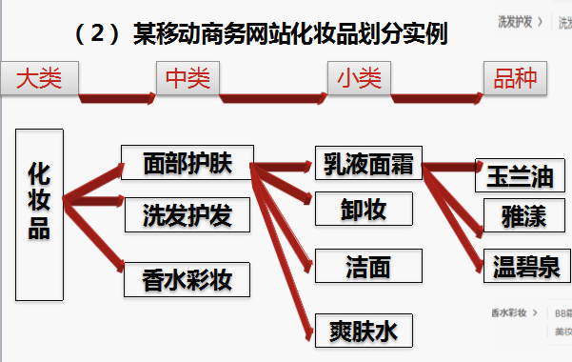
2、面分类法应用实例
互动环节：请大家打开你们手机中的任何一个购物网站的APP，请大家搜索一下乳液面霜这个商品，然后再使用它的筛选或类似的功能，看看会出现什么结果？请大家搜索一下啤酒这个商品，然后再使用它的筛选或类似的功能，看看会出现什么结果？
大家可能会看到这种类似的页面：
参考图片：
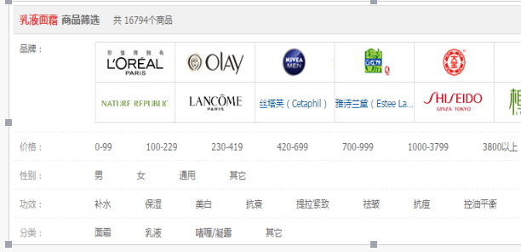
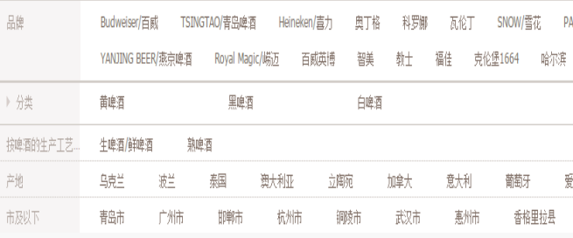
想要购买这两种商品的消费者，只要按照自己的需要自由组合，就可以组合出自己所需要的商品了。这正是使用了面分类法。
教学建议：
教师讲解+知识点自学
通过多媒体课件和图片展示相关知识点；让学生到课程资源平台中多种学习资源参考。
子任务2：商品分类标志（40分钟）
1.以商品的用途作为分类标志（时间10分钟）
教学活动设计：教师讲解+分组讨论
教学辅助建议：通过多媒体课件和图片展示商品如何对日用品等商品按照用途进行分类，让学生了解如何对商品按照用途进行分类；学生分组讨论该种分类方法的适用条件和优缺点，教师总结点评。课程资源平台中多种学习资源参考。
2：以商品的原材料作为分类标志（时间10分钟）
教学活动设计：教师讲解+分组讨论
教学辅助建议：通过多媒体课件和图片展示商品如何对纺织品等商品按照原材料进行分类，让学生了解如何对商品按照原材料进行分类；学生分组讨论该种分类方法的适用条件和优缺点，教师总结点评。课程资源平台中多种学习资源参考。
3：以商品的加工方法作为分类标志（时间10分钟）
教学活动设计：教师讲解+分组讨论
教学辅助建议：通过多媒体课件和图片展示茶叶等商品按照加工方法进行分类的结果，让学生了解如何对商品按照加工方法进行分类；课程资源平台中多种学习资源参考。
4：以商品的主要化学成分进行分类（时间10分钟）
教学活动设计：教师讲解+分组讨论
教学辅助建议：通过多媒体课件和图片展示如何对化肥等商品根据主要化学成分进行分类，学生分组讨论该种分类方法的适用条件和优缺点，教师总结点评。课程资源平台中多种学习资源参考。
子任务3：商品条码（10分钟）
1、商品条码的概念
商品条码是由一组粗细不同、黑白（或彩色）相间的条、空及对应字符按规则组合起来，用以表示一定信息的图形。条码用条码符号表示信息，条、空颜色不同，对光形成不同反射率而产生较大反差，扫描器利用光来扫读条形码，将光信号转变为电信号，然后被译成相应的数据被输入计算机。
商品条码的作用体现在：便于企业搜集相关信息，提高工作效率；便于提高物流管理水平；便于进行商品销售；节省消费者购买时间。
条码的分类：一维码（条形码）；二维码
2、一维码
传统的条码就是一维码。一维条码是由一组粗细不同、黑白(或彩色)相间的条、空及其相应的字符(数字字母)组成的标记。
普通的一维条码在使用过程中仅作为识别信息，它的意义是通过在计算机系统的数据库中提取相应的信息而实现的。一维条形码制作简单，编码码制较容易被不法分子获得并伪造。其次，一 维条形码几乎不可能表示汉字和图像信息。
一维码种类：
（1）EAN条码——EAN-13
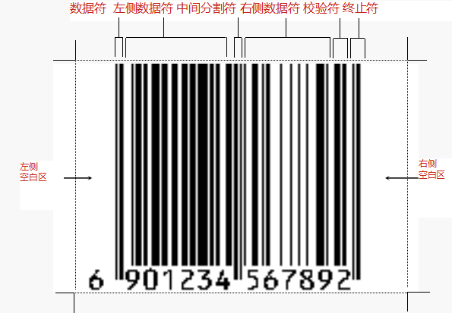
举例：例:6922834422336
1-3位：共3位，对应该条码的692，是中国的国家代码之一。（690--695都是中国的代码，由国际上分配）
互动环节：
大家通过跨境电商购买过进口商品吗？它们的条码的前3位和我们国产的一样吗？
而后普及一下常见国家的代码。
4-8位：共5位，对应该条码的28344，代表着生产厂商代码，由厂商申请，国家分配
9-12位：共4位，对应该条码的2233，代表着厂内商品代码，由厂商自行确定
第13位：共1位，对应该条码的6，是校验码，依据一定的算法，由前面12位数字计算而得到,以提高数据的可靠性和校验数据输入的正确性
(2)EAN8码
EAN的缩短版由8位数字及条码符号组成，称为EAN-8代码，条码中各项的含义与EAN-13相同，只是省略了厂商代码，EAN-8条码主要用于印刷空间不足的小包装商品，如化妆品、香烟、口香糖等。
（3）UPC条码
通用产品条形码——UPC条形码，是美国统一代码委员会（UCC）推出的一种商品条形码，广泛应用于美国和加拿大，各国出口到美国和加拿大的商品，其包装上必须印有UPC条形码。
互动环节：
大家看看你们书本的后面的条形码，和我们讲的EAN码结构一致吗？
拓展知识：
图书作为一种商品具有特殊性，图书的条形码也具备双重作用，一是为商业pos系统服务，二是为图书馆图书管理系统服务。为此，EAN与国际标准书号（ISBN）中心达成协议，把图书作为特殊商品，采用图书本身的ISBN书号，再配以978和979作为专用前缀码商品，称为图书EAN码。我国出版的图书的条码都是以978作为前缀。
3、二维码
（1）概述
二维条码是一个近几年来移动设备上超流行的一种编码方式，是用某种特定的几何图形按一定规律在平面(二维方向)上分布的条、空相间的图形来记录数据符号信息。二维码最早起源于日本，原本是Denso Wave公司为了追踪汽车零部件而设计的一种条码。二维码是所有信息数据的一把钥匙。在现代商业活动中，可实现的应用十分广泛。常见的二维码有矩阵式二维码和行排式二维码
（2）二维码优势
高密度性、高纠错能力、对图文等多种信息进行编码、可加密、成本低，易制作，持久耐用。
（3）二维码的作用
互动环节：
请大家讨论一下，二维码的作用有哪些呢？
总结：手机购物、信息获取、网站跳转、食品溯源、产品防伪、
【步骤四】课程结语与作业布置（10分钟）
以上就是本次课程的全部内容，大家尤其要课下好好巩固线分类法和面分类法的具体运用这两个知识点。能够做到可以很自如的用这两种方法进行划分。
作业布置：
- 请大家试着画出食品、家用电器这两种商品的线分类法的流程图
2、假如你是一家移动商务网站的编辑，请设计出水果这个商品的面分类法的筛选搜索项目。

